

RAPPORT DE PROJET DE DÉVELOPPEMENT MOBILE
Application Mobile Éducative Intelligente
A7san 7issa

« Votre Assistant Pédagogique Intelligent »

Encadré par : Bossmah
Réalisé par : Bellaoui Taha

Année universitaire : 2025 – 2026
Dédicaces
Je dédie ce modeste travail…
À mes chers parents,
Pour leur amour inconditionnel, leurs sacrifices et leur soutien indéfectible tout au long de mon parcours. Vous avez toujours cru en moi et m'avez donné la force de poursuivre mes rêves. Que ce travail soit le témoignage de ma profonde gratitude et de mon amour éternel.
À mes professeurs,
Pour la qualité de leur enseignement, leur patience et leur dévouement. Vous avez su éveiller ma curiosité et m'avez transmis la passion du savoir. Ce projet est le fruit de vos précieux conseils.
À mes amis et collègues,
Pour les moments de partage, d'entraide et de solidarité qui ont rendu ces années d'études inoubliables. Votre présence a été une source constante de motivation.
À tous ceux qui, de près ou de loin,
Ont contribué à la réalisation de ce projet par leurs encouragements et leur soutien moral.
Je vous dédie ce travail avec toute ma reconnaissance.

Remerciements
La réalisation de ce projet n'aurait pas été possible sans le concours et le soutien de nombreuses personnes que je tiens à remercier chaleureusement.
Je tiens à exprimer ma profonde gratitude à :
Monsieur [Nom de l'Encadrant],
Mon encadrant de projet, pour sa disponibilité, ses conseils éclairés et son accompagnement tout au long de ce travail. Sa rigueur scientifique et ses orientations précieuses ont grandement contribué à la qualité de ce projet.
L'ensemble du corps professoral de [Nom de l'Établissement],
Pour la formation de qualité qu'ils m'ont dispensée durant tout mon cursus et pour m'avoir doté des compétences nécessaires à la réalisation de ce projet.
L'administration de [Nom de l'Établissement],
Pour avoir mis à notre disposition les moyens matériels et logistiques nécessaires au bon déroulement de nos études.
Mes camarades de promotion,
Pour l'esprit d'entraide et de collaboration qui a régné tout au long de notre formation. Les échanges enrichissants que nous avons eus ont été une source d'inspiration constante.
Ma famille,
Pour son soutien moral et financier sans faille, sa patience et ses encouragements qui m'ont permis de mener à bien ce projet dans les meilleures conditions.
Enfin, je remercie toutes les personnes qui, de près ou de loin, ont contribué à la réussite de ce travail par leurs conseils, leurs critiques constructives ou simplement leur présence bienveillante.
Que tous trouvent ici l'expression de ma sincère reconnaissance.

Résumé
L'essor des technologies mobiles et de l'intelligence artificielle a profondément transformé le paysage éducatif mondial. Le Maroc, engagé dans une dynamique de digitalisation de son système éducatif, voit émerger de nouveaux besoins en matière d'outils pédagogiques numériques accessibles et intelligents.
Ce projet consiste en la conception et la réalisation d'une application mobile éducative intelligente nommée « A7san 7issa » (la meilleure histoire), destinée aux étudiants marocains de tous niveaux. L'application répond à une problématique centrale : la difficulté pour les apprenants d'accéder rapidement et efficacement à des ressources pédagogiques officielles, d'obtenir des explications personnalisées sur leurs programmes scolaires et de localiser des espaces d'étude à proximité.
La solution proposée repose sur une architecture client-serveur robuste combinant un backend Django REST avec une base de données MySQL, exposant une API REST sécurisée par authentification JWT, et une application Android native développée en Java selon les principes du Material Design 3. L'application intègre plusieurs modules innovants : un catalogue de documents PDF (cours, examens nationaux, rattrapages) structuré par filière, matière et année, un assistant conversationnel intelligent propulsé par l'API Gemini de Google capable de répondre aux questions académiques et d'analyser des supports visuels, une carte interactive localisant les bibliothèques environnantes via Google Places avec un système de secours intégré, et un panneau d'administration mobile complet permettant la gestion des ressources et des utilisateurs.
Le projet se distingue par son attention particulière portée à l'expérience utilisateur avec des fonctionnalités avancées telles que le mode sombre dynamique persistant par utilisateur, la reconnaissance vocale, la persistance locale de l'historique de conversation via Room, et un système de favoris personnalisé. L'architecture modulaire adoptée garantit une évolutivité future, tandis que la séparation stricte entre le backend et le frontend permet d'envisager le déploiement de clients supplémentaires (iOS, web).
Les tests approfondis menés sur l'application ont validé son bon fonctionnement sur différents appareils Android (API 21+), démontrant sa robustesse et sa fiabilité. Ce projet ouvre la voie à de nombreuses perspectives d'amélioration, notamment l'intégration de notifications push, l'enrichissement du lecteur PDF, l'intégration de modèles d'IA locaux via TensorFlow Lite, et la publication sur le Google Play Store.
Mots-clés : Application mobile éducative, Android, Django REST, Intelligence Artificielle, Gemini API, Authentification JWT

Abstract
The rise of mobile technologies and artificial intelligence has profoundly transformed the global educational landscape. Morocco, engaged in a dynamic digitalization of its education system, is witnessing emerging needs for accessible and intelligent digital pedagogical tools.
This project involves the design and development of an intelligent educational mobile application named "A7san 7issa" (the best story), intended for Moroccan students at all levels. The application addresses a central issue: the difficulty for learners to quickly and efficiently access official educational resources, obtain personalized explanations on their curricula, and locate nearby study spaces.
The proposed solution is based on a robust client-server architecture combining a Django REST backend with a MySQL database, exposing a REST API secured by JWT authentication, and a native Android application developed in Java following Material Design 3 principles. The application integrates several innovative modules: a catalog of PDF documents (courses, national exams, remedial exams) structured by field, subject, and year, an intelligent conversational assistant powered by Google's Gemini API capable of answering academic questions and analyzing visual materials, an interactive map locating surrounding libraries via Google Places with an integrated fallback system, and a comprehensive mobile administration panel enabling resource and user management.
The project stands out for its particular attention to user experience with advanced features such as persistent per-user dynamic dark mode, voice recognition, local persistence of conversation history via Room, and a personalized favorites system. The adopted modular architecture guarantees future scalability, while the strict separation between backend and frontend allows for the deployment of additional clients (iOS, web).
Extensive testing conducted on the application has validated its proper functioning on various Android devices (API 21+), demonstrating its robustness and reliability. This project opens the way to numerous improvement prospects, including the integration of push notifications, enhancement of the PDF reader, integration of local AI models via TensorFlow Lite, and publication on the Google Play Store.
Keywords: Educational mobile application, Android, Django REST, Artificial Intelligence, Gemini API, JWT Authentication

Liste des Abréviations
Abréviation | Signification
API | Application Programming Interface
CRUD | Create, Read, Update, Delete
DAO | Data Access Object
DRF | Django REST Framework
FAB | Floating Action Button
FCM | Firebase Cloud Messaging
HTTP | Hypertext Transfer Protocol
IA | Intelligence Artificielle
JDK | Java Development Kit
JSON | JavaScript Object Notation
JWT | JSON Web Token
ML | Machine Learning
OCR | Optical Character Recognition
ORM | Object-Relational Mapping
PDF | Portable Document Format
REST | Representational State Transfer
SDK | Software Development Kit
TTS | Text To Speech
UML | Unified Modeling Language
URL | Uniform Resource Locator
XML | Extensible Markup Language

Liste des Figures
Numéro | Titre | Page
Figure 1 | Logo de l'application A7san 7issa | -
Figure 2 | Architecture globale du projet | -
Figure 3 | Diagramme de Gantt du projet | -
Figure 4 | Diagramme de cas d'utilisation global | -
Figure 5 | Diagramme de cas d'utilisation - Module Étudiant | -
Figure 6 | Diagramme de cas d'utilisation - Module Administrateur | -
Figure 7 | Diagramme d'activité - Consultation d'un document | -
Figure 8 | Diagramme d'activité - Assistant IA | -
Figure 9 | Diagramme de classes - Modèles principaux | -
Figure 10 | Diagramme de séquence - Authentification | -
Figure 11 | Diagramme de séquence - Assistant IA | -
Figure 12 | Architecture client-serveur détaillée | -
Figure 13 | Interface d'accueil (HomeFragment) | -
Figure 14 | Interface de connexion (LoginActivity) | -
Figure 15 | Interface des documents avec filtres | -
Figure 16 | Interface du lecteur PDF | -
Figure 17 | Interface de l'assistant IA | -
Figure 18 | Interface de la carte des bibliothèques | -
Figure 19 | Interface du profil utilisateur | -
Figure 20 | Interface d'administration - Documents | -
Figure 21 | Interface d'administration - Utilisateurs | -
Figure 22 | Interface d'administration - Statistiques | -

Table des Matières
Dédicaces ……………………………………………………………………… i
Remerciements ……………………………………………………………… ii
Résumé ……………………………………………………………………… iii
Abstract ……………………………………………………………………… iv
Liste des Abréviations ……………………………………………………… v
Liste des Figures …………………………………………………………… vi
Liste des Tableaux ………………………………………………………… vii

Introduction Générale …………………………………………… 1

Chapitre 1 : Contexte Général du Projet ………………… 3
Introduction
I – Présentation du Projet
I-1 Problématique
I-2 Solution Proposée
II – Méthodologie de Travail et Planification
II-1 Diagramme de Gantt
Conclusion

Chapitre 2 : Analyse et Conception ……………………… 8
Introduction
I – Étude Fonctionnelle
I-1 Analyse des Besoins Fonctionnels
I-2 Analyse des Besoins Non Fonctionnels
II – Étude Conceptuelle
II-1 Règles de Gestion
II-2 Diagrammes UML
A. Diagramme de Cas d’Utilisation Global
B. Diagramme d’Activité – Consultation d’un Document
C. Diagramme de Classes – Modèles Principaux
Conclusion

Chapitre 3 : Étude Technique …………………………… 15
Introduction
I – Architecture du Projet
II – Technologies Utilisées
III – Environnement de Travail
Conclusion

Chapitre 4 : Mise en Œuvre ……………………………… 22
Introduction
I – Réalisation
I-1 Mise en place du Backend Django
I-2 Développement de l’Application Android
I-3 Fonctionnalités Avancées Implémentées
II – DevOps (Implémentation)
II-1 Gestion des versions
II-2 Problèmes rencontrés et solutions
II-3 Tests et validation
Conclusion

Conclusion Générale et Perspectives …………………… 33

Annexes ………………………………………………………………… 35

Introduction Générale
L'éducation constitue le pilier fondamental du développement de toute société. Dans un monde en constante évolution technologique, le secteur éducatif marocain connaît une transformation digitale sans précédent, accélérée par la vision stratégique 2030 du Royaume qui place le numérique au cœur de la réforme du système d'enseignement. Cette mutation ouvre la voie à des innovations pédagogiques majeures, mais révèle également des besoins criants en matière d'outils numériques adaptés aux spécificités du contexte éducatif national.
Les étudiants marocains, qu'ils soient au lycée ou à l'université, sont confrontés quotidiennement à plusieurs défis : la dispersion des ressources pédagogiques sur différentes plateformes, la difficulté d'obtenir des explications personnalisées et instantanées sur des notions complexes, le manque de visibilité sur les espaces d'étude disponibles à proximité, et l'absence d'outils unifiés permettant de centraliser l'ensemble de ces services dans une expérience cohérente.
C'est dans ce contexte que s'inscrit le présent projet, qui vise à concevoir et réaliser A7san 7issa, une application mobile éducative intelligente destinée à accompagner les apprenants marocains tout au long de leur parcours. Le nom choisi, signifiant « la meilleure histoire » en arabe dialectal marocain, reflète l'ambition du projet : faire de l'apprentissage une expérience enrichissante et accessible à tous.
L'application se distingue par son approche holistique combinant plusieurs briques technologiques complémentaires. D'une part, un backend robuste développé avec Django REST Framework expose une API sécurisée permettant la gestion des utilisateurs, des documents pédagogiques au format PDF, et des statistiques de consultation. D'autre part, une application Android native offre une interface utilisateur moderne et intuitive intégrant un catalogue de documents filtrable, un assistant conversationnel propulsé par l'intelligence artificielle de Google (Gemini), une carte géolocalisée des bibliothèques, et un panneau d'administration complet.
L'innovation majeure de ce projet réside dans l'intégration harmonieuse de l'intelligence artificielle générative au service de l'éducation. L'assistant conversationnel, capable de comprendre et de répondre aux questions des étudiants en français, en anglais ou en arabe, constitue un véritable tuteur virtuel disponible à tout moment. Couplé à des capacités d'analyse d'images et de documents PDF via ML Kit, il offre une expérience d'apprentissage personnalisée et interactive.
La méthodologie adoptée pour la conduite de ce projet s'articule autour d'une approche itérative et incrémentale, permettant de livrer progressivement des fonctionnalités opérationnelles tout en maintenant une flexibilité face aux ajustements nécessaires. Le cycle de développement a été structuré en phases distinctes : analyse des besoins, conception UML, développement backend, développement frontend, intégration, tests et validation.
Ce rapport est organisé en quatre chapitres qui retracent l'ensemble du processus de réalisation. Le premier chapitre présente le contexte général du projet, la problématique abordée, la solution proposée et la planification des travaux. Le deuxième chapitre est consacré à l'analyse et la conception, détaillant l'étude fonctionnelle, les besoins identifiés et les diagrammes UML modélisant le système. Le troisième chapitre expose l'étude technique avec l'architecture du projet, les technologies retenues et l'environnement de développement. Enfin, le quatrième chapitre décrit la mise en œuvre concrète, les choix d'implémentation, les difficultés rencontrées et les solutions apportées.
À travers ce travail, nous ambitionnons de démontrer qu'il est possible, avec les technologies actuelles, de créer un outil éducatif performant, accessible et innovant, capable de répondre aux besoins réels des étudiants marocains tout en s'inscrivant dans la dynamique de transformation numérique du pays.

Chapitre 1 : Contexte Général du Projet
Introduction
Ce premier chapitre a pour objectif de présenter le cadre général dans lequel s'inscrit le projet A7san 7issa. Nous commencerons par exposer la problématique qui a motivé la réalisation de cette application, avant de détailler la solution que nous proposons pour y répondre. Nous aborderons ensuite la méthodologie de travail adoptée, ainsi que la planification du projet à travers un diagramme de Gantt qui retrace les différentes phases de développement.

I – Présentation du Projet
I-1 Problématique
Le système éducatif marocain, à l'instar de nombreux systèmes dans le monde, connaît une transition numérique amorcée depuis plusieurs années. Cependant, cette transition se heurte à plusieurs obstacles qui pénalisent les apprenants dans leur quête de ressources pédagogiques fiables et accessibles.
Constat n°1 : La dispersion des ressources pédagogiques
Les étudiants marocains, qu'ils préparent le baccalauréat ou poursuivent des études supérieures, doivent aujourd'hui naviguer entre de multiples sources pour accéder aux documents dont ils ont besoin : sites web institutionnels, plateformes privées, groupes sur les réseaux sociaux, partages entre camarades. Cette dispersion engendre une perte de temps considérable et ne garantit ni l'exhaustivité ni la fiabilité des documents obtenus.
Constat n°2 : L'absence d'accompagnement personnalisé
Dans un système éducatif où les classes sont souvent surchargées, les enseignants ne peuvent pas toujours offrir un accompagnement individualisé à chaque élève. Les étudiants se retrouvent donc seuls face à leurs difficultés, sans possibilité d'obtenir des explications supplémentaires sur des concepts mal compris en cours.
Constat n°3 : Le manque de visibilité sur les espaces d'étude
Les bibliothèques, médiathèques et autres espaces d'étude constituent des lieux essentiels pour l'apprentissage. Pourtant, peu d'étudiants ont une connaissance précise des établissements disponibles à proximité de leur domicile ou de leur établissement scolaire.

Constat n°4 : L'explosion de l'usage mobile chez les jeunes
Selon l'ANRT, le taux de pénétration mobile au Maroc dépasse les 130%, et les smartphones sont devenus le principal point d'accès à Internet pour la majorité des jeunes. Il est donc essentiel de proposer des solutions éducatives adaptées à ces usages mobiles, avec des interfaces intuitives et des fonctionnalités pensées pour le format téléphone.
Face à ces constats, la problématique centrale qui guide ce projet peut être formulée
ainsi :
Comment offrir aux étudiants marocains une plateforme mobile unifiée, intelligente et accessible, centralisant les ressources pédagogiques officielles, proposant un accompagnement personnalisé via l'intelligence artificielle, et facilitant l'accès aux espaces d'étude physiques ?
I-2 Solution Proposée
Pour répondre à cette problématique, nous proposons A7san 7issa, une application mobile éducative intelligente qui se positionne comme un véritable compagnon d'apprentissage pour les étudiants marocains.
Présentation générale
A7san 7issa est une application Android native, connectée à un backend Django REST, qui offre les fonctionnalités suivantes :
- Un catalogue centralisé de documents pédagogiques
  - Documents PDF classés par filière (Sciences Mathématiques, Sciences Physiques, SVT, etc.)
  - Catégorisation par matière, année et type (cours, examen national, rattrapage)
  - Moteur de recherche textuelle et filtres en cascade
  - Historique de consultation personnel
  - Système de favoris pour retrouver facilement les documents importants
- Un assistant conversationnel intelligent
  - Propulsé par l'API Gemini 2.5 Flash de Google
  - Capable de répondre à des questions sur les programmes scolaires
  - Analyse d'images et de documents PDF (via ML Kit pour l'OCR)
  - Historique des conversations sauvegardé localement (Room)
  - Saisie vocale pour une interaction mains libres
- Une carte interactive des bibliothèques
  - Centrée sur la position de l'utilisateur
  - Affichage des bibliothèques environnantes via Google Places
  - Système de marqueurs de secours en cas d'indisponibilité de l'API
  - Bouton de recentrage sur sa position
- Un espace personnel personnalisable
  - Profil modifiable (avatar, filière, langue)
  - Mode sombre persistant par utilisateur
  - Gestion des favoris et de l'historique
- Un panneau d'administration complet
  - CRUD des documents (ajout, modification, suppression)
  - Gestion des utilisateurs (promotion/rétrogradation d'administrateur)
  - Tableau de bord statistique avec graphiques circulaires
Architecture technique
La solution repose sur une architecture client-serveur classique mais moderne :
- Backend : Django 4.x avec Django REST Framework, base de données MySQL, authentification JWT
- Frontend : Application Android native en Java, interface Material Design 3, navigation par Drawer
- Services externes : API Gemini (IA conversationnelle), Google Places (bibliothèques)
Innovations et valeur ajoutée
Ce qui distingue A7san 7issa des applications existantes réside dans plusieurs aspects :
- L'approche tout-en-un : plutôt que de multiplier les applications spécialisées, A7san 7issa regroupe l'ensemble des services utiles à un étudiant dans une seule interface cohérente.
- L'intelligence artificielle intégrée : l'assistant conversationnel n'est pas un simple chatbot, mais un véritable outil pédagogique capable d'analyser des documents et de fournir des explications contextualisées.
- L'administration mobile : contrairement à de nombreuses applications qui réservent l'administration à une interface web, A7san 7issa permet aux administrateurs de gérer le contenu directement depuis leur téléphone.
- La résilience : l'application a été conçue pour fonctionner même en conditions dégradées (absence de connexion Internet pour la carte, quota API dépassé, etc.) grâce à des mécanismes de secours.
- L'expérience utilisateur soignée : mode sombre dynamique, animations fluides, validation en temps réel des formulaires, retours utilisateur systématiques.

II – Méthodologie de Travail et Planification
II-1 Diagramme de Gantt
Le projet a été réalisé sur une période de 4 mois, en suivant une méthodologie de développement itérative et incrémentale. Le tableau ci-dessous présente les principales phases du projet avec leurs dates de début et de fin.
Phase 1 : Analyse et Conception (Semaines 1-3)
- Recherche bibliographique et étude de l'existant
- Définition des besoins fonctionnels et non fonctionnels
- Modélisation UML (cas d'utilisation, classes, séquences)
- Rédaction du cahier des charges
Phase 2 : Développement Backend (Semaines 3-7)
- Mise en place de l'environnement de développement (Django, MySQL)
- Création des modèles de données
- Implémentation de l'authentification JWT
- Développement des endpoints API (documents, utilisateurs, favoris, historique)
- Mise en place de la pagination et des filtres
- Création du panneau d'administration (stats, CRUD)
- Tests unitaires et validation des endpoints avec Postman
Phase 3 : Développement Frontend (Semaines 5-11)
- Création du projet Android et configuration de Retrofit
- Implémentation des écrans d'authentification (Login, Signup)
- Développement des fragments principaux (Home, Documents, Profil)
- Intégration du lecteur PDF
- Développement de l'assistant IA (connexion Gemini, Room, ML Kit)
- Implémentation de la carte interactive (Google Maps, Places)
- Création de l'interface d'administration mobile
- Mise en place du mode sombre dynamique
Phase 4 : Intégration et Tests (Semaines 11-13)
- Tests d'intégration backend-frontend
- Correction des bugs (pagination, avatar, mode sombre, timeout IA)
- Tests sur différents appareils Android (API 21 à 34)
- Optimisation des performances
Phase 5 : Rédaction et Soutenance (Semaines 13-16)
- Rédaction du rapport
- Préparation de la présentation
- Dernières corrections
- Soutenance

Conclusion
Ce premier chapitre a permis de poser les bases du projet A7san 7issa en présentant le contexte de sa réalisation, la problématique à laquelle il répond, et la solution que nous proposons. Nous avons également détaillé la méthodologie de travail adoptée et la planification qui a guidé notre développement.
Le chapitre suivant sera consacré à l'analyse détaillée des besoins et à la conception du système, en s'appuyant sur les diagrammes UML pour modéliser les différentes facettes de l'application.

Chapitre 2 : Analyse et Conception
Introduction
L'analyse et la conception constituent une phase cruciale dans le cycle de développement de tout logiciel. Ce chapitre a pour objectif de détailler l'étude fonctionnelle et conceptuelle qui a précédé la réalisation technique de l'application A7san 7issa. Nous commencerons par une analyse approfondie des besoins fonctionnels et non fonctionnels, avant de présenter la modélisation UML du système à travers plusieurs diagrammes.

I – Étude Fonctionnelle
I-1 Analyse des Besoins Fonctionnels
Les besoins fonctionnels décrivent les services que doit offrir le système à ses utilisateurs. Pour A7san 7issa, nous avons identifié deux catégories principales d'acteurs : l'Étudiant et l'Administrateur.
A. Module Authentification et Profil
Besoin | Description | Acteur
Inscription | L'utilisateur peut créer un compte en fournissant un nom d'utilisateur, un email, un mot de passe, sa filière et sa langue préférée | Étudiant
Connexion | L'utilisateur s'authentifie avec son email et son mot de passe. Le système retourne des tokens JWT (access et refresh) | Étudiant
Profil | L'utilisateur peut consulter et modifier son profil (username, email, filière, langue, avatar) | Étudiant
Avatar | Possibilité d'uploader une photo de profil qui sera servie par le backend | Étudiant
B. Module Documents
Besoin | Description | Acteur
Consultation | Accès à la liste des documents PDF avec pagination | Étudiant
Filtrage | Filtrage des documents par filière, matière, année et type (cours, national, rattrapage) | Étudiant
Recherche | Recherche textuelle dans le titre des documents | Étudiant
Visualisation PDF | Affichage de la première page du PDF dans un lecteur intégré | Étudiant
Historique | Enregistrement automatique de chaque consultation, avec liste consultable | Étudiant
Favoris | Ajout/suppression de documents aux favoris, consultation de la liste | Étudiant
Création | Possibilité d'ajouter un nouveau document avec son fichier PDF | Administrateur
Modification | Modification des métadonnées d'un document existant | Administrateur
Suppression | Suppression d'un document (avec confirmation) | Administrateur
C. Module Assistant IA
Besoin | Description | Acteur
Chat textuel | Envoi de questions textuelles et réception de réponses générées par Gemini | Étudiant
Analyse d'image | Envoi d'une photo (galerie ou appareil) pour analyse par l'IA | Étudiant
Analyse de PDF | Extraction du texte d'un PDF via ML Kit et envoi à l'IA pour résumé/explication | Étudiant
Saisie vocale | Possibilité de dicter sa question au lieu de la taper | Étudiant
Historique | Sauvegarde locale de l'historique de conversation dans Room | Étudiant
D. Module Carte
Besoin | Description | Acteur
Visualisation | Carte centrée sur Casablanca par défaut, avec zoom et défilement | Étudiant
Localisation | Bouton permettant de recentrer la carte sur la position actuelle de l'utilisateur | Étudiant
Bibliothèques | Affichage des bibliothèques à proximité via Google Places | Étudiant
Marqueurs de secours | Affichage de bibliothèques prédéfinies en cas d'échec de l'API | Étudiant
E. Module Administration
Besoin | Description | Acteur
Stats globales | Affichage du nombre total de documents, utilisateurs, vues, favoris | Administrateur
Graphiques | Diagrammes circulaires de répartition (par filière, documents populaires, matières) | Administrateur
Gestion utilisateurs | Liste des utilisateurs, promotion/rétrogradation du statut administrateur, suppression | Administrateu

I-2 Analyse des Besoins Non Fonctionnels
Les besoins non fonctionnels définissent les qualités que doit posséder le système, au-delà des simples fonctionnalités.
Catégorie | Besoin | Description
Sécurité | Authentification JWT | Toutes les requêtes API (sauf login/signup) nécessitent un token JWT valide
 | Permissions granulaires | Trois niveaux : AllowAny, IsAuthenticated, IsAdminUser
 | Expiration des tokens | Access token (courte durée) et refresh token (longue durée)
Performance | Pagination | Listes paginées à 100 éléments pour limiter la charge
 | Chargement asynchrone | Images chargées avec Glide, appels réseau en tâche de fond
 | Timeout réseau | Timeout de 30 secondes pour les appels à l'API Gemini
Ergonomie | Material Design 3 | Interface conforme aux recommandations Google
 | Mode sombre | Thème sombre/nuit activable, persistant par utilisateur
 | Retours utilisateur | Toast, dialogues de confirmation, barres de progression
 | Navigation intuitive | Drawer latéral avec menu, footer personnalisé
Fiabilité | Gestion des erreurs | Messages explicites en cas d'erreur réseau, timeout, quota
 | Fallback carte | Marqueurs manuels si Places API indisponible
 | Validation | Contrôle des champs avant envoi (email valide, champs requis)
Portabilité | Compatibilité Android | API 21 minimum, testé jusqu'à API 34
 | API REST standard | Backend utilisable par d'autres clients (iOS, web)
Maintenabilité | Architecture modulaire | Packages séparés par fonctionnalité (api, models, ui, utils)
 | Code documenté | Commentaires, noms de variables explicites
 | Séparation backend/frontend | Indépendance totale des deux parties

II – Étude Conceptuelle
II-1 Règles de Gestion
Les règles de gestion formalisent les contraintes métier que le système doit respecter.
RG1 : Gestion des utilisateurs
- Un utilisateur est identifié de manière unique par son email.
- Le nom d'utilisateur est obligatoire et unique.
- Le champ is_staff détermine si un utilisateur a les droits d'administration.
- Un administrateur ne peut pas se rétrograder ou se supprimer lui-même.
RG2 : Gestion des documents
- Un document est obligatoirement associé à une filière, une matière, une année et un type.
- Le type ne peut prendre que trois valeurs : "cours", "national", "rattrapage".
- Le champ fichier (PDF) est obligatoire à la création.
- La suppression d'un document supprime également le fichier associé sur le serveur.
RG3 : Favoris
- Un utilisateur ne peut ajouter un document à ses favoris qu'une seule fois.
- Si un document est supprimé, ses occurrences dans les favoris sont automatiquement supprimées (CASCADE).
- La liste des favoris est propre à chaque utilisateur.
RG4 : Historique
- Chaque consultation de document (appel à l'endpoint de détail) génère automatiquement une entrée dans l'historique.
- L'historique est personnel et trié par date de consultation décroissante.
- L'historique n'est pas paginé côté backend (retour complet).
RG5 : Assistant IA
- Les conversations sont sauvegardées localement par utilisateur (Room).
- L'historique est chargé automatiquement à l'ouverture du fragment IA.
- Les images envoyées sont redimensionnées à 1024px maximum.
RG6 : Mode sombre
- La préférence de thème est sauvegardée par utilisateur dans SharedPreferences.
- Le changement de thème s'applique immédiatement sans redémarrage de l'application.

II-2 Diagrammes UML
La modélisation UML permet de visualiser et de communiquer la structure et le comportement du système. Nous présentons ici les diagrammes les plus pertinents pour le projet.
A. Diagramme de Cas d'Utilisation
Ce diagramme présente l'ensemble des cas d'utilisation du système, regroupés par module fonctionnel. Il met en évidence les interactions entre les différents acteurs (Étudiant, Administrateur, API Gemini, Google Places) et le système.

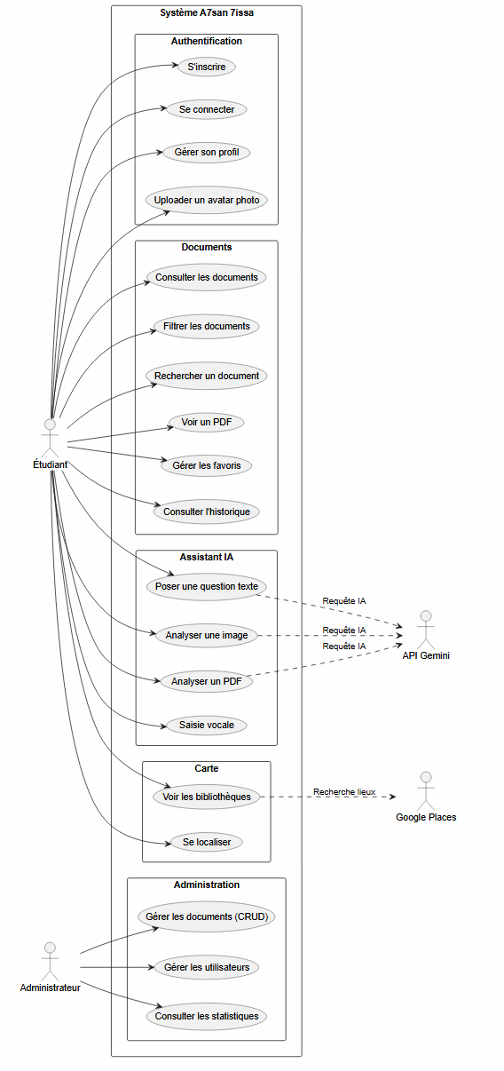
B. Diagramme d'Activité – Consultation d'un Document
Ce diagramme modélise le flux complet de consultation d'un document pédagogique, depuis l'authentification de l'utilisateur jusqu'à l'affichage du PDF, en passant par l'application des filtres et la mise à jour de l'historique.
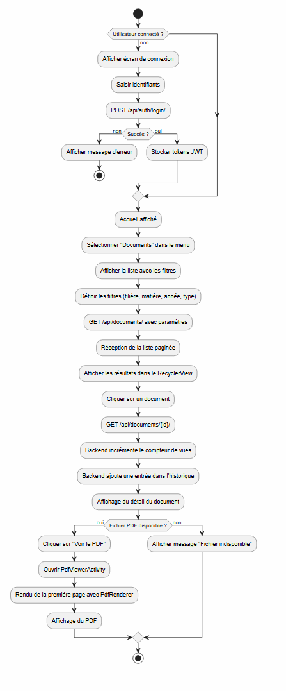
C. Diagramme de Classes
Ce diagramme présente les quatre modèles principaux du système et leurs relations. Chaque utilisateur peut avoir plusieurs favoris et un historique de consultation. Chaque document peut apparaître dans les favoris et l'historique de plusieurs utilisateurs.
Cardinalités :
- Un utilisateur peut avoir 0 ou plusieurs favoris / historiques
- Un document peut être dans 0 ou plusieurs favoris / historiques
- Un favori lie exactement 1 utilisateur et 1 document
- Une entrée d'historique lie exactement 1 utilisateur et 1 document
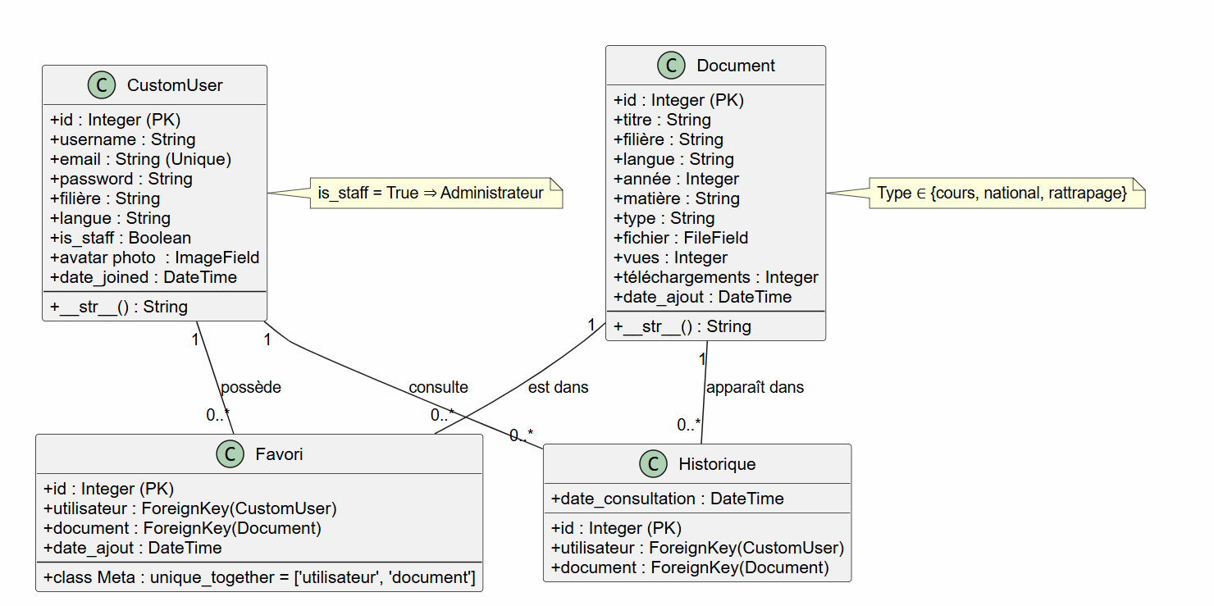

Conclusion
Ce chapitre a permis de détailler l'analyse fonctionnelle et conceptuelle du projet A7san 7issa. Nous avons identifié l'ensemble des besoins fonctionnels (par module) et non fonctionnels (qualités attendues). L'étude conceptuelle a ensuite formalisé ces besoins à travers les règles de gestion et les diagrammes UML, offrant une vision claire de la structure et de la dynamique du système avant la phase de réalisation.
Le chapitre suivant abordera l'étude technique, en présentant l'architecture globale retenue et les différentes technologies utilisées pour la mise en œuvre.

Chapitre 3 : Étude Technique
Introduction
Ce troisième chapitre est consacré à l'étude technique du projet A7san 7issa. Après avoir défini les besoins et modélisé le système dans le chapitre précédent, nous allons maintenant présenter les choix architecturaux et technologiques qui ont guidé la réalisation. Nous détaillerons l'architecture globale du projet, les technologies retenues tant pour le backend que pour le frontend mobile, et l'environnement de travail dans lequel s'est déroulé le développement.

I – Architecture du Projet
L'architecture d'A7san 7issa repose sur le modèle client-serveur classique, enrichi par l'intégration de services externes. Ce choix a été motivé par plusieurs facteurs : la séparation claire des responsabilités, la scalabilité, la maintenabilité, et la possibilité de faire évoluer chaque composant indépendamment.

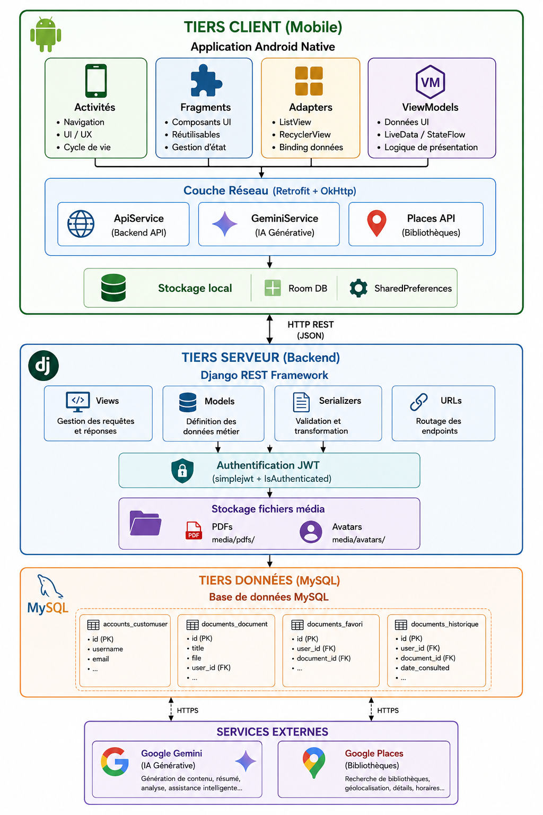
- Authentification : L'application Android envoie les credentials au backend Django qui vérifie et retourne des tokens JWT. L'Interceptor OkHttp insère automatiquement le token dans chaque requête subséquente.
- Documents : Les requêtes de consultation, filtrage, création, modification et suppression transitent par l'API REST. Les fichiers PDF sont stockés sur le serveur et servis via leur URL.
- Assistant IA : Les requêtes sont envoyées directement de l'application Android à l'API Gemini, avec une clé API intégrée. L'historique est sauvegardé localement dans Room.
- Carte : L'application utilise le SDK Google Maps pour l'affichage et le SDK Places pour la recherche de bibliothèques.
- Administration : Les endpoints d'administration sont protégés par la permission IsAdminUser. Les statistiques sont calculées côté serveur et renvoyées au client.

II – Technologies Utilisées
Le choix des technologies a été guidé par plusieurs critères : la pertinence par rapport aux objectifs du projet, la maturité des solutions, la disponibilité de la documentation, et la compatibilité avec l'environnement cible.

A. Backend (Serveur)
Technologie | Version | Justification
Python | 3.12 | Langage de programmation polyvalent, excellent pour le développement web avec Django. La version 3.12 offre des performances améliorées
Django | 4.2 | Framework web robuste, mature et sécurisé. Fournit un ORM puissant, un panneau d'administration, et une gestion des utilisateurs intégrée
Django REST Framework | 3.14 | Extension de Django dédiée à la création d'APIs REST. Offre la sérialisation, l'authentification, les permissions et la pagination
djangorestframework-simplejwt | 5.3 | Bibliothèque d'authentification JWT simple et efficace, avec support des tokens d'accès et de rafraîchissement
MySQL | 8.0 | Système de gestion de base de données relationnelle performant, largement utilisé en production
pymysql | 1.1 | Connecteur MySQL pour Python, utilisé avec le monkeypatch install_as_MySQLdb() pour compatibilité Django
firebase-admin | 6.5 | SDK Firebase pour Python, utilisé pour vérifier les tokens Firebase ID dans le flux d'authentification Google

B. Frontend Mobile (Android)
Technologie | Version | Justification
Java | 8+ | Langage de programmation principal pour Android, stable et performant
Android SDK | API 21-34 | SDK officiel Android, avec une compatibilité étendue (API 21 minimum)
Retrofit | 2.9 | Client HTTP type-safe qui simplifie la consommation des APIs REST
OkHttp | 4.11 | Client HTTP sous-jacent avec intercepteurs pour l'injection de tokens et le logging
Gson | 2.10 | Bibliothèque de sérialisation/désérialisation JSON, intégrée avec Retrofit
Glide | 4.16 | Bibliothèque de chargement et de mise en cache d'images, optimisée pour Android
Room | 2.6 | Couche d'abstraction sur SQLite pour la persistance locale de l'historique IA
MPAndroidChart | 3.1 | Bibliothèque de graphiques pour Android, utilisée pour les statistiques admin
Google Maps SDK | 18.1 | Intégration de Google Maps dans l'application
Google Places SDK | 3.3 | Recherche de lieux (bibliothèques) à proximité
Google Location Services | 21.0 | Récupération de la position actuelle de l'appareil
ML Kit | 19.0 | Kit de Machine Learning pour l'OCR (extraction de texte des PDF)
Lottie | 6.1 | Bibliothèque d'animations vectorielles, utilisable pour les avatars animés

C. Services Externes
Service | Rôle | Modèle Tarifaire
Google Gemini API | Moteur d'IA générative pour l'assistant conversationnel | Gratuit (quota quotidien)
Google Places API | Recherche de bibliothèques à proximité | Payant au-delà du quota gratuit
Google Maps SDK | Affichage de la carte interactive | Gratuit (usage raisonnable)

D. Outils de Développement
Outil | Usage
Android Studio Hedgehog | IDE pour le développement Android
Visual Studio Code | IDE pour le développement Django
Postman | Test des endpoints API
XAMPP | Serveur local MySQL + Apache pour le développement
Git & GitHub | Gestion de versions et sauvegarde du code source
PlantUML | Génération des diagrammes UML à partir de texte

III – Environnement de Travail
Configuration Matérielle
- Ordinateur de développement : Processeur Intel Core i7, 16 Go RAM, SSD 512 Go
- Appareils de test : Émulateur Android (API 28), Smartphone physique (Android 13)
Configuration Logicielle
Backend :
- Système d'exploitation : Windows 11
- Python 3.12 avec environnement virtuel (venv)
- MySQL 8.0 via XAMPP (port 3306)
- Serveur de développement Django (port 8000)
Frontend Android :
- Android Studio Hedgehog 2023.1
- JDK 17
- Gradle 8.2
- Android Gradle Plugin 8.1
- Compile SDK 34, Min SDK 21, Target SDK 34
Configuration réseau :
- L'émulateur Android communique avec le backend Django via l'adresse 10.0.2.2 (qui correspond à localhost sur la machine hôte)
- Les services externes (Gemini, Places) sont accessibles via Internet
Sécurité :
- Les tokens JWT sont stockés dans SharedPreferences sur l'appareil
- La clé API Gemini est stockée dans le code (à sécuriser avant publication)
- Le fichier google-services.json contient les identifiants Firebase
- Les mots de passe sont hashés côté serveur (bcrypt via Django)

Conclusion
Ce troisième chapitre a permis de présenter l'architecture technique du projet A7san 7issa et de justifier l'ensemble des choix technologiques qui ont présidé à sa réalisation. L'architecture trois tiers retenue garantit une séparation claire des responsabilités, tandis que les technologies choisies – Django REST Framework pour le backend et Android natif pour le frontend – offrent un excellent compromis entre robustesse, performances et maintenabilité.
Le chapitre suivant sera consacré à la mise en œuvre concrète du projet, en détaillant les principales réalisations, les extraits de code significatifs, et les difficultés rencontrées avec leurs solutions.

Chapitre 4 : Mise en Œuvre
Introduction
Ce dernier chapitre est consacré à la réalisation concrète du projet A7san 7issa. Nous y détaillerons les aspects pratiques du développement, depuis la configuration initiale des environnements jusqu'aux fonctionnalités finales. Nous présenterons également les choix d'implémentation les plus significatifs, les extraits de code pertinents, ainsi que les difficultés rencontrées et les solutions apportées.

I – Réalisation
I-1 Mise en place du Backend Django
a) Structure du projet Django
Le projet Django a été structuré en deux applications principales pour une séparation claire des responsabilités :
A7san7issa_Backend/
├── manage.py
├── config/
│ ├── settings.py
│ ├── urls.py
│ └── wsgi.py
├── accounts/
│ ├── models.py # Modèle CustomUser
│ ├── serializers.py # UserSerializer, ProfileSerializer
│ ├── views.py # SignupView, LoginView, ProfileView, UserListView
│ └── urls.py
├── documents/
│ ├── models.py # Modèles Document, Favori, Historique
│ ├── serializers.py # DocumentSerializer, etc.
│ ├── views.py # DocumentListView, AdminDocumentView, StatsView
│ ├── urls.py
│ └── management/
│ └── commands/
│ └── populate_documents.py # Commande de génération de données test
└── media/
├── pdfs/ # Stockage des fichiers PDF
└── avatars/ # Stockage des photos de profil

b) Configuration de la base de données
# config/settings.py (extrait)
import pymysql
pymysql.install_as_MySQLdb()

DATABASES = {
'default': {
'ENGINE': 'django.db.backends.mysql',
'NAME': 'a7san7issa_db',
'USER': 'root',
'PASSWORD': '',
'HOST': 'localhost',
'PORT': '3306',
'OPTIONS': {
'charset': 'utf8mb4',
}
}
}
Le monkeypatch pymysql.install_as_MySQLdb() a été nécessaire pour assurer la compatibilité entre Python 3.12 et le connecteur MySQL de Django.

c) Modèles clés
# accounts/models.py
class CustomUser(AbstractUser):
filière = models.CharField(max_length=100, blank=True)
langue = models.CharField(max_length=10, default='fr')
avatar = models.ImageField(upload_to='avatars/', null=True, blank=True)

def __str__(self):
return self.username

# documents/models.py
class Document(models.Model):
TYPE_CHOICES = [
('cours', 'Cours'),
('national', 'Examen National'),
('rattrapage', 'Rattrapage'),
]
titre = models.CharField(max_length=500)
filière = models.CharField(max_length=100)
langue = models.CharField(max_length=10)
année = models.IntegerField()
matière = models.CharField(max_length=100)
type = models.CharField(max_length=20, choices=TYPE_CHOICES)
fichier = models.FileField(upload_to='pdfs/')
vues = models.IntegerField(default=0)
téléchargements = models.IntegerField(default=0)
date_ajout = models.DateTimeField(auto_now_add=True)
d) Endpoints API implémentés
L'API REST expose les endpoints suivants, testés et validés :
- POST /api/auth/signup/ – Inscription
- POST /api/auth/login/ – Connexion (retourne JWT)
- GET/PUT/PATCH /api/auth/profile/ – Profil utilisateur
- GET /api/documents/ – Liste paginée avec filtres
- GET /api/documents/{id}/ – Détail + incrémentation vues
- POST/PUT/DELETE /api/documents/admin/ – CRUD admin
- GET/POST/DELETE /api/documents/favoris/ – Gestion favoris
- GET /api/documents/historique/ – Historique personnel
- GET /api/documents/admin-stats/ – Statistiques globales
- GET /api/auth/users/ – Liste utilisateurs (admin)
- PATCH/DELETE /api/auth/users/{id}/ – Gestion utilisateurs (admin)
I-2 Développement de l'Application Android
a) Structure du projet Android
app/src/main/java/com/example/a7san7issa/
├── api/
│ ├── ApiClient.java # Configuration Retrofit + AuthInterceptor
│ ├── ApiService.java # Interface des endpoints Django
│ ├── AuthInterceptor.java # Injection du token JWT
│ └── GeminiService.java # Interface Gemini
├── models/ # Classes de données
│ ├── Document.java
│ ├── User.java
│ ├── Favori.java
│ ├── Historique.java
│ ├── LoginResponse.java
│ ├── PaginatedResponse.java
│ ├── GeminiRequest.java
│ └── GeminiResponse.java
├── utils/
│ └── TokenManager.java # SharedPreferences wrapper
├── ui/
│ ├── auth/ # LoginActivity, SignupActivity
│ ├── main/ # MainActivity + Fragments
│ │ ├── HomeFragment.java
│ │ ├── DocumentsFragment.java
│ │ ├── AIFragment.java
│ │ ├── MapsFragment.java
│ │ ├── ProfileFragment.java
│ │ └── FavoritesFragment.java
│ ├── admin/ # AdminMainActivity + Fragments
│ │ ├── AdminDocsFragment.java
│ │ ├── AdminUsersFragment.java
│ │ └── AdminStatsFragment.java
│ ├── document/
│ │ └── PdfViewerActivity.java
│ └── splash/
│ └── SplashActivity.java
├── adapters/
│ ├── DocumentAdapter.java
│ ├── AdminDocumentAdapter.java
│ ├── AdminUserAdapter.java
│ └── ChatAdapter.java
├── data/
│ ├── ChatMessageEntity.java # Entité Room
│ ├── ChatDao.java # DAO
│ └── ChatDatabase.java # Base Room
└── firebase/
└── FirebaseAuthManager.java # Gestionnaire Firebase isolé
b) Configuration Retrofit et Authentification
// ApiClient.java (extrait)
public class ApiClient {
private static final String BASE_URL = "http://10.0.2.2:8000/api/";
private static Retrofit retrofit;

public static Retrofit getClient(TokenManager tokenManager) {
if (retrofit == null) {
OkHttpClient client = new OkHttpClient.Builder()
.addInterceptor(new AuthInterceptor(tokenManager))
.connectTimeout(30, TimeUnit.SECONDS)
.readTimeout(30, TimeUnit.SECONDS)
.build();

retrofit = new Retrofit.Builder()
.baseUrl(BASE_URL)
.client(client)
.addConverterFactory(GsonConverterFactory.create())
.build();
}
return retrofit;
}
}

// AuthInterceptor.java
public class AuthInterceptor implements Interceptor {
private TokenManager tokenManager;

@Override
public Response intercept(Chain chain) throws IOException {
Request original = chain.request();
String token = tokenManager.getAccessToken();
if (token != null) {
Request request = original.newBuilder()
.header("Authorization", "Bearer " + token)
.build();
return chain.proceed(request);
}
return chain.proceed(original);
}
}
c) Gestion de la pagination
Une problématique majeure a été la gestion de la pagination. Le backend Django renvoie des réponses paginées, tandis que Retrofit attendait initialement une liste simple. La solution a été de créer une classe générique :
// PaginatedResponse.java
public class PaginatedResponse<T> {
private int count;
private String next;
private String previous;
private List<T> results;

// Getters et setters
public boolean hasNext() { return next != null; }
public boolean hasPrevious() { return previous != null; }
}
d) Assistant IA avec Gemini
// AIFragment.java (extrait - configuration Gemini)
OkHttpClient geminiClient = new OkHttpClient.Builder()
.connectTimeout(30, TimeUnit.SECONDS)
.readTimeout(30, TimeUnit.SECONDS)
.writeTimeout(30, TimeUnit.SECONDS)
.build();

geminiService = new Retrofit.Builder()
.baseUrl("https://generativelanguage.googleapis.com/")
.client(geminiClient)
.addConverterFactory(GsonConverterFactory.create())
.build()
.create(GeminiService.class);
Problème rencontré : L'IA renvoyait des timeouts intermittents.
Solution : Augmentation des timeouts à 30 secondes, logging détaillé des erreurs pour distinguer les causes (timeout réseau, quota dépassé 429, erreur serveur 5xx, etc.).
e) Carte interactive avec Google Places
// MapsFragment.java (extrait - recherche de bibliothèques)
SearchByTextRequest request = SearchByTextRequest.builder("bibliothèque", placeFields)
.setLocationBias(bounds)
.setMaxResultCount(10)
.build();

placesClient.searchByText(request)
.addOnSuccessListener(response -> {
mMap.clear();
for (Place place : response.getPlaces()) {
LatLng loc = place.getLatLng();
if (loc != null) {
mMap.addMarker(new MarkerOptions()
.position(loc)
.title(place.getName())
.snippet(place.getAddress()));
}
}
})
.addOnFailureListener(e -> addFallbackMarkers());
Problème rencontré : La classe SearchNearbyRequest n'était pas disponible à la compilation.
Solution : Remplacement par SearchByTextRequest avec un RectangularBounds définissant la zone de recherche
I-3 Fonctionnalités Avancées Implémentées
Mode sombre dynamique
// TokenManager.java (extrait)
public void setDarkMode(boolean enabled) {
sharedPreferences.edit().putBoolean("dark_mode", enabled).apply();
}

// Application dans MainActivity
if (tokenManager.isDarkMode()) {
AppCompatDelegate.setDefaultNightMode(AppCompatDelegate.MODE_NIGHT_YES);
} else {
AppCompatDelegate.setDefaultNightMode(AppCompatDelegate.MODE_NIGHT_NO);
}
Persistance de l'historique IA avec Room :
// ChatMessageEntity.java
@Entity(tableName = "chat_messages")
public class ChatMessageEntity {
@PrimaryKey(autoGenerate = true)
private long id;
private String userId;
private String role; // "user" ou "assistant"
private String content;
private long timestamp;
}

// Chargement de l'historique
executor.execute(() -> {
List<ChatMessageEntity> entities = chatDao.getMessagesByUser(currentUserId);
requireActivity().runOnUiThread(() -> {
messages.clear();
for (ChatMessageEntity entity : entities) {
messages.add(new ChatMessage(entity.content, entity.role.equals("user")));
}
chatAdapter.notifyDataSetChanged();
});
});

II – DevOps (Implémentation)
II-1 Gestion des versions
Le projet a été versionné avec Git, avec des commits réguliers documentant chaque étape du développement. La structure de branches suivante a été adoptée :
- main : branche stable, code validé
- develop : branche de développement
- feature/* : branches pour chaque fonctionnalité (ex : feature/ia-gemini, feature/maps)

II-2 Problèmes rencontrés et solutions
Le tableau ci-dessous récapitule les principaux problèmes techniques rencontrés durant le développement :
Problème | Cause identifiée | Solution apportée
Incompatibilité Python/Django/MySQL | Python 3.14 non supporté | Utilisation de Python 3.12 avec pymysql monkeypatch
Pagination incohérente | Backend pagine, Android attendait une liste | Création de PaginatedResponse<T>
Crash du mode sombre | Dossiers de thèmes multiples (values-night-v23) | Suppression des dossiers redondants
Avatar blanc | URL doublée (http://10.0.2.2:8000http://...) | Correction de la construction d'URL, utilisation de Glide
Timeout intermittent IA | Timeout réseau trop court (10s par défaut) | Timeout OkHttp à 30 secondes
SearchNearbyRequest introuvable | Classe non disponible dans la version SDK | Remplacement par SearchByTextRequest
PDF null | Documents sans fichier physique | Régénération via populate_documents (reportlab)

II-3 Tests et validation
Les tests suivants ont été réalisés :
- Tests API : tous les endpoints testés avec Postman, validation des codes de retour, des formats de réponse et des permissions
- Tests Android : tests fonctionnels sur émulateur (API 28) et appareils physiques (Android 13, 14)
- Tests de scénarios : création de compte, connexion, consultation de documents, filtres, favoris, assistant IA, carte, administration
- Tests d'erreurs : simulation de timeout, déconnexion réseau, token expiré, quota Gemini dépassé

Conclusion
Ce dernier chapitre a présenté la mise en œuvre concrète du projet A7san 7issa, en détaillant les aspects les plus significatifs de la réalisation, depuis la configuration du backend Django jusqu'à l'intégration des fonctionnalités avancées sur Android. Les extraits de code présentés illustrent les choix techniques effectués et les solutions apportées aux problèmes rencontrés.
Le tableau des problèmes et solutions témoigne de la rigueur méthodologique adoptée face aux difficultés techniques. Chaque obstacle a été analysé, documenté et résolu de manière à renforcer la robustesse de l'application.

Conclusion Générale et Perspectives
Conclusion Générale
Le projet A7san 7issa avait pour ambition de concevoir et réaliser une application mobile éducative intelligente, capable de répondre aux besoins des étudiants marocains en centralisant l'accès aux ressources pédagogiques, en proposant un assistant conversationnel propulsé par l'intelligence artificielle, et en facilitant la localisation des bibliothèques environnantes.
Après plusieurs mois de travail, d'analyse, de conception et de développement, nous sommes en mesure de présenter une application fonctionnelle, robuste et innovante qui répond aux objectifs fixés.
Bilan des réalisations
Le backend Django REST expose une API complète, sécurisée par authentification JWT, capable de gérer l'ensemble des opérations nécessaires : inscription et connexion des utilisateurs, consultation des documents avec pagination et filtres, gestion des favoris et de l'historique, administration des ressources et des utilisateurs, et calcul de statistiques.
L'application Android native, développée en Java, offre une expérience utilisateur moderne et intuitive grâce au Material Design 3. Les six modules principaux (Accueil, Documents, Assistant IA, Carte, Profil, Administration) fonctionnent de manière cohérente et fluide.
Apports du projet
Ce projet a permis de démontrer la faisabilité d'une application éducative intelligente s'appuyant sur des technologies modernes et accessibles. L'intégration de l'IA générative Gemini constitue une innovation majeure qui distingue A7san 7issa des applications éducatives traditionnelles.
Sur le plan personnel, ce projet a été l'occasion de mettre en pratique l'ensemble des compétences acquises durant notre formation : analyse des besoins, conception UML, développement backend avec Django REST, développement mobile Android natif, intégration de services tiers, gestion de projet, et résolution de problèmes techniques.
Difficultés surmontées
Les difficultés rencontrées – compatibilité Python/Django, pagination incohérente, timeouts IA, problèmes de compilation – ont été surmontées grâce à une approche méthodique de diagnostic et de résolution. Chaque obstacle a été une opportunité d'apprentissage et de renforcement des compétences techniques.
Perspectives
Le projet A7san 7issa ouvre la voie à de nombreuses améliorations et extensions futures :
Court terme
- Publication sur le Google Play Store : après signature de l'APK et préparation des ressources marketing (captures d'écran, description).
- Déploiement cloud du backend : migration de la base de données et du serveur Django vers PythonAnywhere, Render ou AWS pour une accessibilité permanente.
- Notifications push : intégration de Firebase Cloud Messaging pour informer les utilisateurs de l'ajout de nouveaux documents.
Moyen terme
- Enrichissement du lecteur PDF : pagination complète, zoom, mode nuit, prise de notes.
- Amélioration de l'assistant IA : intégration d'un modèle TensorFlow Lite local pour des fonctionnalités hors ligne, QCM interactifs, recommandations personnalisées.
- Internationalisation : support complet de l'arabe et de l'anglais dans l'interface utilisateur et le contenu.
Long terme
- Extension à iOS : développement d'un client iOS avec Swift, réutilisant la même API REST.
- Intégration d'un avatar 3D animé : remplacement de l'assistant textuel par un personnage virtuel synchronisé avec la synthèse vocale.
- Analyse prédictive : utilisation des données d'usage pour identifier les difficultés des étudiants et proposer des contenus adaptés.
- Plateforme web : développement d'une interface web complémentaire pour les enseignants et les administrateurs.
En définitive, A7san 7issa pose les fondations d'un écosystème éducatif numérique complet, évolutif et adapté aux spécificités du contexte marocain.

